* *Prints* podem ser tirados em tablespacesAndUsers no rep
* Criar tablespace e tablespace temporário
* Criar user com esses tablespaces
* Dar privilégios a esse user
* Criar nova conexão com o user Monitor criado

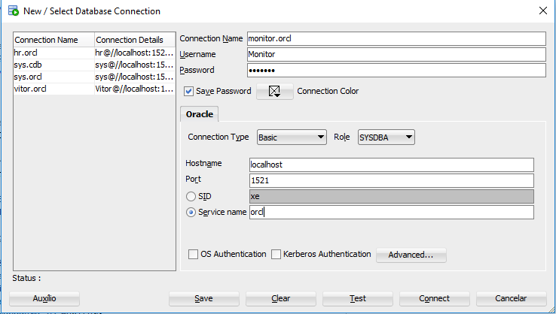

* Uma parte inicial do modelo lógico foi feita com o Data Modeler do SQL Developer, sendo que depois, através do ficheiro DLL produzido, se fizeram algumas modificações necessárias. O objetivo foi não errar na modelação e estabelecimento de constraints.